§4. МЕТОДЫ И ИСКУССТВО ПРОГРАММИРОВАНИЯ

4.1. ПРОЕКТИРОВАНИЕ ПРОГРАММ
В предыдущем разделе, посвященном языку Паскаль, приведено немало примеров программ. Однако, при анализе готовой программы чаще всего не ясно, как разработчики к ней пришли. В этом разделе рассказывается об общих моментах в технологии программирования. Конечно, при разработке небольших учебных программ не все элементы этой технологии следует отрабатывать (да это и не всегда возможно по-существу), однако само ее существование должно быть осознано.
Современный подход к проектированию программ основан на декомпозиции задачи, которая в свою очередь основана на использовании абстракций. Целью при декомпозиции является создание модулей, которые представляют собой небольшие, относительно самостоятельные программы, взаимодействующие друг с другом по хорошо определенным и простым правилам. Если эта цель достигнута, то разработка отдельных модулей может осуществляться различными людьми независимо друг от друга, при этом объединенная программа будет функционировать правильно.
Различают абстракцию через параметризацию и через спецификацию. Смысл абстракции через параметризацию в том, что одним алгоритмом можно решать задачи, отличающихся различными исходными данными, задаваемыми как параметры. Смысл абстракции через спецификацию в том, что разными алгоритмами можно получить один и тот же искомый результат. При этом описываются результаты работы программы, смысл обращения к программе становится ясным через анализ ее спецификации, а не самого текста программы.
Разработка любой программы или программной системы начинается с определения требований к ней для конкретного набора пользователей и заканчиваете," эксплуатацией системы этими пользователями.
Существуют различные подходы и технологии разработки алгоритмов и программ. Хотя программирование в значительной степени искусство, тем не менее. можно систематизировать и обобщить накопленный профессиональный опыт. По современным взглядам проектирование и разработку программ целесообразнс разбить на ряд последовательных этапов:
1)постановка задачи;
2) проектирование программы;
3) построение модели;
4) разработка алгоритма;
5) реализация алгоритма;
6) анализ алгоритма и его сложности;
7) тестирование программы;
8)документирование.
Кратко остановимся на каждом из этих этапов.
При постановке задачи для крупных компьютерных программ необходимо провести следующие работы:
• выработать требования (свойства, качества и возможности), необходимые для решения проблемы или достижения цели (как правило, эта деятельность носит экспертный характер);
• разработать спецификации, включающие:
• цель программы;
• граничные условия;
• описание функций системы;
• спецификации входных и выходных данных;
• верификационные требования (установление тестовых случаев);
• тип и количество документов.
В ходе этой работы выявляются свойства, которыми должна обладать система в конечном виде (замысел), описываются функции системы, характеристики интерфейса.
Чтобы приступить к решению задачи необходимо точно ее сформулировать. В первую очередь, это означает определение исходных и выходных данных, т.е. ответы на вопросы: а) что дано; б) что нужно найти. Дальнейшая детализация постановки задачи представляет собой ответы на серию вопросов такого рода:
• как определить решение;
• каких данных не хватает и все ли они нужны;
• какие сделаны допущения и т.п.
Проектирование программы. Сначала производится проектирование архитектуры программной системы. Это предполагает первичную (общую) стадию проектирования и заканчивается декомпозицией спецификаций в структуру системы. Обычно на модульном уровне по каждому модулю разрабатывается спецификация модуля:
• имя/цель - дается имя модулю и предложение о функции модуля с формальными параметрами;
• неформальное описание - обзор действий модуля;
• ссылки - какие модули ссылаются на него и на какие модули ссылается данный модуль;
• вход/выход - формальные и фактические параметры, глобальные, локальные и связанные (общие для ряда модулей) переменные;
• примечания - полезные комментарии общего характера по модулю.
Следующим шагом является детальное проектирование. На этом этапе происходит процедурное описание программы, выбор и оценка алгоритма для реализации каждого модуля. Входной информацией для проектирования являются требования и спецификации системы.
Для проектирования программ существуют различные подходы и методы. Современный подход к проектированию основан на декомпозиции, которая, в свою очередь, основана на использовании абстракции. Целью при декомпозиции является создание модулей, которые взаимодействуют друг с другом по определенным и простым правилам. Декомпозиция используется для разбиения программы на компоненты, которые затем могут быть объединены.
Методы проектирования архитектуры делятся на две группы:
1) ориентированные на обработку и
2) ориентированные на данные.
Методы, ориентированные на обработку, включают следующие общие идеи.
а) Модульное программирование. Основные концепции:
• каждый модуль реализует единственную независимую функцию;
• имеет единственную точку входа/выхода;
• размер модуля минимизируется;
• каждый модуль разрабатывается независимо от других модулей;
• система в целом построена из модулей. Исходя из этих принципов каждый модуль тестируется отдельно, затем после кодирования и тестирования происходит их интеграция и тестируется вся система.
б) Функциональная декомпозиция.
Подобна стратегии «разделяй и управляй». Практически является декомпозицией в форме пошаговой детализации и концепции скрытия информации. Каждый модуль характеризуется субъективным решением проектировщика, связь осуществляется с помощью хорошо организованных интерфейсов.
в) Проектирование с использованием потока данных.
Использует поток данных как генеральную линию проектирования программы. Содержит элементы структурного проектирования сверху-вниз с пошаговой детализацией:
• экспертиза потоков данных и отображение графа потока данных;
• анализ входных, центральных и выходных преобразующих поток данных элементов;
• формирование иерархической структуры программы;
• детализация и оптимизация структуры программы.
г) Технология структурного анализа проекта.
Основана на структурном анализе с использованием специальных графических средств построения иерархических функциональных связей между объектами системы. Эффективна на ранних стадиях создания системы, когда диаграммы просты и читаемы.
Методы проектирования, основанные на использовании структур данных, описаны ниже.
а) Методология Джексона.
Здесь структура данных - ключевой элемент в построении проекта. Структура программы определяется структурой данных, подлежащих обработке. Программа представляется как механизм, с помощью которого входные данные преобразуются в выходные. В методе предусматривается:
• разработка и изображение структуры входных и выходных данных;
• изображение структуры программы путем соединения изображений этих структурных элементов:
• определение дискретных операций над структурами данных;
• построение алгоритмов обработки структур данных.
б) Методология Уорнера.
Подобна предыдущей, но процедура проектирования более детализирована. Используются следующие виды представления проекта:
• диаграммы организации данных (описывают входные и выходные данные);
• диаграммы логического следования (логический поток этих данных);
• список инструкций (команды, используемые в проекте);
• псевдокод (описание проекта);
• определение входных данных системы;
• организация входных данных в иерархическую структуру;
• детальное определение формата элементов входного файла;
• то же самое для выходных данных;
•спецификация программы: чтение, ветвление, вычисление, выходы, вызови подпрограмм;
• составление диаграммы (по типу блок-схем) указывающие логическую последовательность инструкций.
в) Метод иерархических диаграмм.
В этом методе определяется связь между входными, выходными данными и процессом обработки с помощью иерархической декомпозиции системы (без детализации). По сути используются три элемента: вход, обработка, выход.
Алгоритм проектирования по этому методу заключается в следующих шагах:
• начать с наивысшего уровня абстракции, определив вход, выход, обработку;
• соединить каждый элемент входа и выхода с соответствующей обработкой;
• документировать каждый элемент системы, используя диаграммы;
• детализировать диаграммы, используя шаги 1 - 3.
г) Объектно-ориентированная методология проектирования.
Основана на концепции упрятывания информации и абстрактных типов данных. Рассматриваются данные, модули и системы в качестве объектов. Каждый объект содержит некоторую структуру данных с набором процедур, знающих как работать с этими данными. По этой методологии создаются абстракции по заданной проблемной области:
- определение проблемы;
- развитие неформальной стратегии, удовлетворяющей требованиям к системе;
- формализация стратегии;
- создание объектов и их атрибутов;
- определение операций над объектами;
- установка интерфейсов;
- реализация операций.
Построение модели в большинстве случаев является непростой задачей. Чтобы приобрести опыт в моделировании, необходимо изучить как можно больше известных и удачных моделей.
При построении моделей, как правило, используют два принципа: дедуктивный (от общего к частному) и индуктивный (от частного к общему).
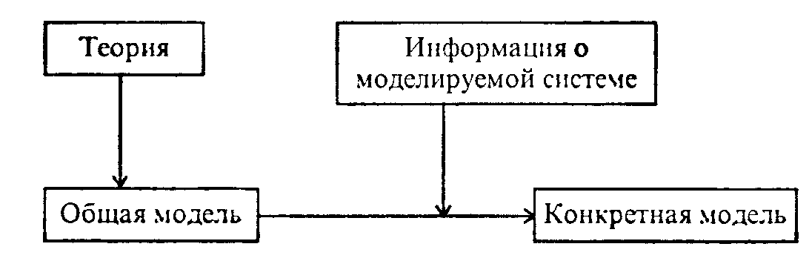
Рис. 3.3. Схема построения модели при дедуктивном способе

При дедуктивном подходе (рис.3.3) рассматривается частный случай общеизвестной фундаментальной модели. Здесь при заданных предположениях известная модель приспосабливается к условиям моделируемого объекта. Например, можно построить модель свободно падающего тела на основе известного закона Ньютона та = mg - F_{coпp} и в качестве допустимого приближения принять модель равноускоренного движения для малого промежутка времени.
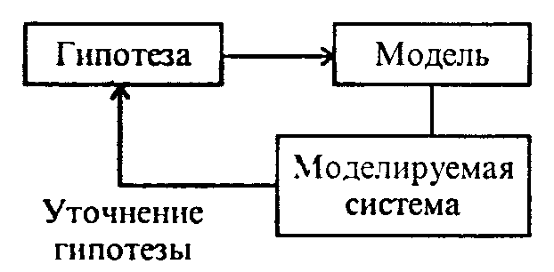
Рис. 3.4. Схема построения модели при индуктивном способе

Индуктивный способ (рис.3.4) предполагает выдвижение гипотез, декомпозицию сложного объекта, анализ, затем синтез. Здесь широко используется подобие, аналогичное моделирование, умозаключение с целью формирования каких-либо закономерностей в виде предположений о поведении системы.
Технология построения модели при индуктивном способе:
1) эмпирический этап
• умозаключение;
• интуиция;
• предположение;
• гипотеза.
2) постановка задачи для моделирования;
3) оценки; количественное и качественное описание;
4) построение модели.
Разработка алгоритма - самый сложный и трудоемкий процесс, но и самый интересный в творческом отношении. Выбор метода разработки зависит от постановки задачи, ее модели. (О некоторых приемах и методах разработки алгоритмов говорилось ранее в гл. 1 и будет сказано в следующих разделах данной главы.) На этом этапе необходимо провести анализ правильности алгоритма, что очень непросто и трудоемко. Наиболее распространенная процедура доказательства правильности алгоритма - это прогон его на множестве различных тестов. Однако, это не гарантирует того. что не может существовать случая, в котором программа «не сработает». В общей методике доказательства правильности алгоритма предполагают, что алгоритм описан в виде последовательности шагов. Для каждого шага предлагается некое обоснование его правильности для всех подходящих входных (условиях до данного шага) и выходных данных (условиях после этого шага). Затем предлагается доказательство конечности алгоритма с окончательными исходными входными и выходными данными.
На этапе реализации алгоритма происходит конструирование и реализация алгоритма, включая:
• кодирование;
• интеграцию;
• тестирование (сертификацию).
По сути проводится перевод проекта в форму программы для конкретного компьютера, сборка системы и ее прогон при тестовых и нормальных условиях для подтверждения ее работы в соответствии со спецификациями системы. Этот этап зависит от того, какой язык программирования выбран, на каком компьютере алгоритм будет реализован. С этим связаны выбор типов данных, вводимых структур данных, связь с окружающей средой и т.п. Важно осознавать интерактивность, вид транслятора (компилятор или интерпретатор), наличие библиотек подпрограмм, модулей и объектов.
Анализ алгоритма и его сложности необходим для оценки ресурсов компьютеров, на которых он будет работать, времени обработки конкретных данных, приспособления в работе в локальных сетях и телекоммуникациях. Хотелось бы также иметь для данной задачи количественный критерий для сравнения нескольких алгоритмов с целью выбора более простого и эффективного среди них.
Перед началом эксплуатации программы необходим этап ее отладки и тестирования.
Тестирование - это процесс исполнения программ с целью выявления (обнаружения) ошибок. Тестирование - процесс деструктивный, поэтому считается, чти тест удачный, если обнаружена ошибка. Хорошим считается тест, который имеет большую вероятность обнаружения еще не выявленной ошибки. Удачным считается тест, который обнаруживает еще не выявленную ошибку.
Существуют различные способы тестирования программ.
Тестирование программы как «черного ящика» (стратегия «черного ящика» определяет тестирование с анализом входных данных и результатов работы программы). Критерием исчерпывающего входного тестирования является использование всех возможных наборов входных данных.
Тестирование программы как «белого ящика» заключается в стратегии управления логикой программы, позволяет использовать ее внутреннюю структуру. Критерием выступает исчерпывающее тестирование всех маршрутов и управляющих структур программы.
Разумная и реальная стратегия тестирования - сочетание моделей «черного» и «белого ящиков».
Принципы тестирования:
• описание предполагаемых значении выходных данных или результатов должно быть необходимой частью тестового набора;
• тесты для неправильных и непредусмотренных входных данных следует разрабатывать так же тщательно, как для правильных и предусмотренных;
• необходимо проверять не только делает ли программа то, для чего она предназначена, но и не делает ли она то, что не должна делать;
• нельзя планировать тестирование в предположении, что ошибки не будут обнаружены;
• вероятность наличия необнаруженных ошибок в части программы пропорциональна числу ошибок, уже обнаруженных в этой части;
• тестирование - процесс творческий.
При разработке программ очень полезным бывает метод «ручного тестирования» без компьютера на основе инспекции и сквозного просмотра (тестирование «всухую»).
Инспекция и сквозной просмотр - это набор процедур и приемов обнаружения ошибок при чтении текста.
Основные типы ошибок, встречающихся при программировании:
• обращения к переменным, значения которым не присвоены или не инициализированы;
• выход индексов за границы массивов;
• несоответствие типов или атрибутов переменных величин;
• явные или неявные проблемы адресации памяти;
• ошибочные передачи управления;
• логические ошибки.
При проектировании процедуры тестирования предусматривают серии тестов, имеющих наивысшую вероятность обнаружения большинства ошибок. Для целей исчерпывающего тестирования создают эквивалентные разбиения входных параметров. причем предусмативают два класса: правильные входные данные и неправильные (ошибочные входные значения). Для каждого класса эквивалентности строят свой тест. Классом эквивалентности тестов можно назвать такое множество тестов, что выполнение алгоритма на одном из них гарантирует аналогичный результат прогона для других.
Особое внимание необходимо уделять тестам на граничных условиях. Граничные условия - это ситуации, возникающие непосредственно на, выше или ниже границ входных и выходных классов эквивалентности (т.е. вблизи границ эквивалентных разбиений). В частности, примерами классов эквивалентных тестов для алгоритма решения квадратного уравнения могут служить следующие классы: множество действительных, отличных от нуля, чисел а, b, с, таких, что b∙b - 4∙а∙с < 0; множество чисел а = 0, b и с не равны нулю; b = 0, а и с не равны нулю, и т.п.
Сам процесс тестирования может быть пошаговым и/или монолитным. В том и в другом случае используют стратегии нисходящего тестирования, - начиная с верхнего, головного модуля, и затем подключая последовательно другие модули (аппарат заглушек), и восходящего тестирования, начиная с тестирования отдельных модулей.
В процессе отладки программы используют метод грубой силы - использование выводов промежуточных данных по всей программе (трассировка) или использование автоматических средств. Например, в Турбо-Паскале имеется в наличии мощный аппарат автоматической отладки программ (режим DEBUG).
Есть золотое правило программистов - оформляй свои программы в том виде, в каком бы ты хотел видеть программы, написанные другими. К каждому конечному программному продукту необходимо документированное сопровождение в виде помощи (help), файлового текста (readme.txt).

Контрольные вопросы и задания
1. Каковы основные этапы проектирования и разработки программы?
2. Что означает хорошо сформулированная постановка задачи?
3. Назовите методологии проектирования и разработки программ.
4. Как выбрать модель задачи?
5. Что такое тестирование программы?
6. Постройте группу тестов для алгоритма решения системы линейных уравнений.

4.2. ОСНОВНЫЕ ПРИНЦИПЫ РАЗРАБОТКИ И АНАЛИЗА АЛГОРИТМОВ

При построении алгоритма для сложной задачи используют системный подход -использованием декомпозиции (нисходящее проектирование сверху-вниз) и синтеза (программирование снизу-вверх). Как и при разработке структуры любой сложной системы, при формировании алгоритма используют дедуктивный и индуктивный методы. .
При дедуктивном подходе рассматривается частный случай общеизвестных алгоритмических моделей. Здесь при заданных предположениях известный алгоритм приспосабливается к условиям решаемой задачи. Например, многие вычислительные задачи линейной алгебры, в частности, нелинейные уравнения, системы алгебраических уравнений и т.п., могут быть решены с использованием известных методов и алгоритмов, для которых существует множество специальных библиотек подпрограмм, модулей. В настоящее время получили распространение специализированные пакеты, позволяющие решать многие задачи (Mathcad, Eureka, Reduce— Autocad и т.п.).
Индуктивный способ предполагает эвристический системный подход (декомпозиция - анализ - синтез). В этом случае общих и наиболее удачных методов не существует. Возможны некоторые подходы, позволяющие в каждом конкретном случае находить и строить алгоритмы. Методы разработки алгоритмов можно разбить на методы частных целей, подъема, отрабатывания назад, ветвей и границ и т.п.
Одним из системных методов разработки алгоритмов является структурное программирование. Принципы структурной алгоритмизации ранее излагались в гл. 1 (п. 1.8). Повторим их более формально с упором на реализацию в практически программировании.
Структурное программирование основано на использовании блок-схем, формируемых с помощью управляющих структурных элементов. Блок-схема - это ориентированная сеть, у которой могут быть вершины типа изображенных на рис. 3.5.
Выделяют три базовых структурных элемента (управляющие структуры): композицию, альтернативу, итерацию.
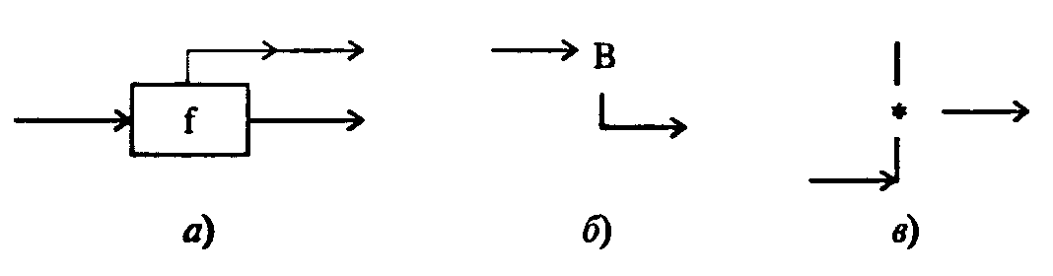
Рис. 3.5. Функциональные (а), предикатные (б) и объединяющие (в) вершины

Композиция - это линейная конструкция алгоритма, составленная из последовательно следующих друг за другом функциональных вершин, рис.3.6.

begin S1;S2; end
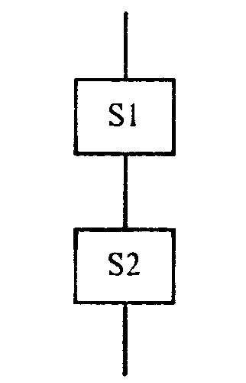
Рис. 3.6. Структура «композиция»

Альтернатива - это конструкция ветвления, имеющая предикатную вершину. Конструкция ветвления в алгоритмах может быть представлена в виде развилки (а), неполной развилки (б) и выбора (в) (рис. 3.7).
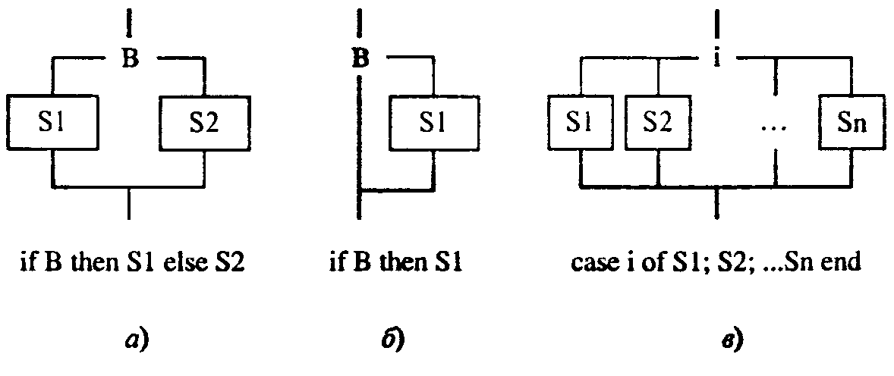
Рис. 3.7. Структура «альтернатива». Здесь В - условие (логическое выражение)
Итерация - это циклическая конструкция алгоритма, которая, вообще говоря, является составной структурой, состоящей из композиции и альтернативы. Итерации могут быть представлены в двух формах: с предусловием (а) и с постусловием (о) (рис.3.8).
Каждая из рассмотренных структур имеет один вход и один выход. Поэтому любая компьютерная программа может быть представлена блок-схемой, сформированной из представленных трех управляющих структур.
Процесс структурного программирования обычно начинается с разработки блок-схемы. Для представления алгоритма в полном и законченном виде, а также
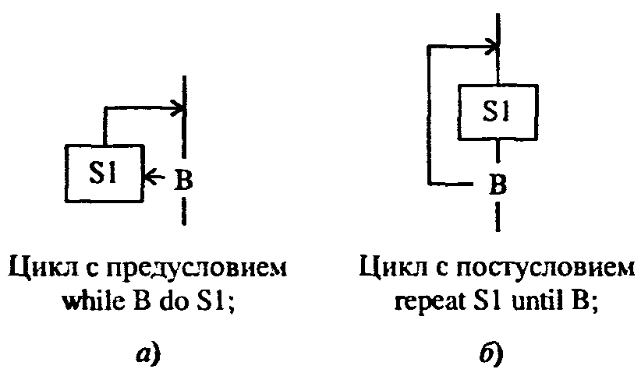
Рис. 3.8. Структура «итерация»

для обозначения связей с окружающей средой добавляют дополнительные структуры ввода-вывода и начала-конца программного блока, модуля, алгоритма:
Заметим, что для начального шага разработки программы чрезвычайно важным и необходимым является определение исходных (ввод) и выходных (вывод) данных задачи. С этого этапа начинается разработка практически любого алгоритма.
Метод разработки программы сверху-вниз предполагает процесс пошагового разбиения алгоритма (блок-схемы) на все более мелкие части до уровня элементарных конструкций, для которых можно составить конкретные команды. Идея структурного программирования сверху-вниз состоит в том, что, если для некоторой функции f существует ее композиция через две другие функции g и h, т.е. f=h(g(х)), то проблема разработки алгоритма для f сводится к проблемам разработки алгоритмов для h и g. В структурном программировании сверху-вниз на каждом шаге пытаются текущую функцию выразить как композицию двух (или более) других функций, которые представимы в виде рассмотренных выше управляющих структур.
Для иллюстрации технологии структурного программирования сверху-вниз рассмотрим два примера - сначала простой, затем существенно более сложный.
Пример 1. Технология разработки программы решения квадратного уравнения.
На рис. 3.9 проиллюстрирована пошаговая детализация процесса построения алгоритма. Заметим, что для начального шага разработки программы имеем в качеств исходных данных коэффициенты а, b, с квадратного уравнения ax² + bx + с = 0, а на выходе - значения двух корней х 1, х2.
Пример 2. Рассмотрим более сложный и поучительный пример структурной программирования, известный в литературе как «тур шахматного коня». В задаче необходимо ответить на вопрос, существует ли при заданном положении шахматного коня последовательность его ходов, единожды содержащая все клетки шахматного поля.
Попытка быстро ответить на этот вопрос приводит к перебору всех возможн маршрутов коня. Число вариантов перебора чрезвычайно велико, и поиск нужного маршрута лучше поручить компьютеру.
Одной из эвристических стратегий алгоритма может быть следующая. Haчиная с произвольного поля i,j (на рис.3.10 i = 4,j = 4), пытаемся пойти на поле *1, если невозможно, то на поле *2; при неудаче - на поле *3 и т.д. по часовой стрелке
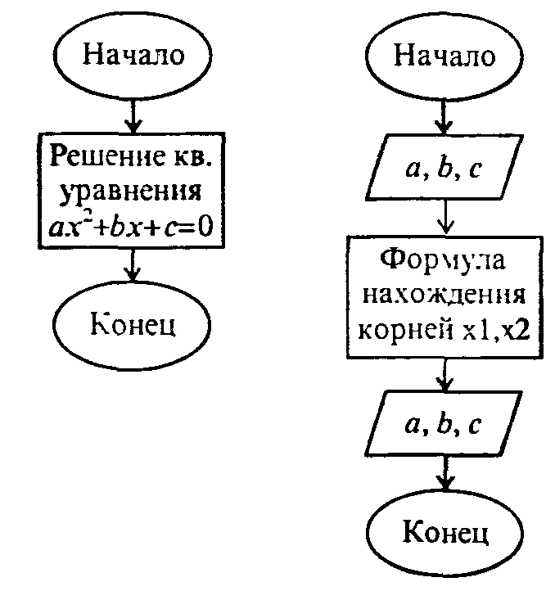
Рис. 3.9. Пошаговая детализация построения алгоритма
(варианты возможных ходов приведены на рисунке справа). Сделав очередной ход на пустую клетку, запишем в нее номер очередного хода и снова осуществляем процедуру поиска нового хода. В случае, когда из очередной клетки невозможно сделать ход, прерываем маршрут и выводим результат в виде таблицы, соответствующей шахматному полю, в которой раставлены ходы коня. Очевидно, что такая стратегия лишь при удаче может дать полный тур коня.
Итак, исходные данные задачи - произвольные начальные координаты коня i,j от 1 до 8. Результат - возможный маршрут коня из заданного поля. Удачным считается маршрут, содержащий все 64 хода, т.е. полный тур коня.
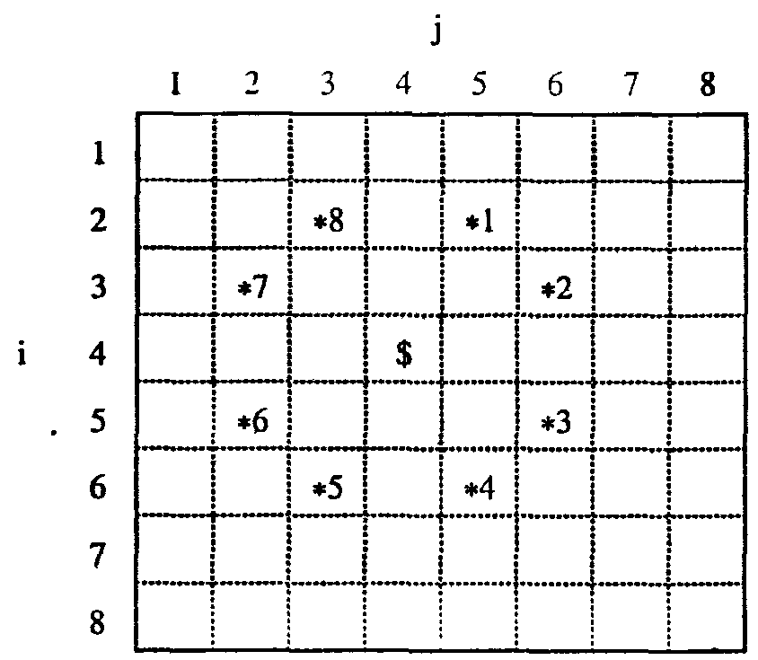
F Рис.3.10. Иллюстрация к задаче «тур шахматного коня»

Инициализация доски предполагает задание двумерного массива размером 8х8 с нулевыми элементами. В дальнейшем элемент a[iJ] принимает значения номера очередного хода. Распечатать результат - означает вывести таблицу а[1..8,1..8]. На рис.3.12 показан один из результатов возможного маршрута коня из начального поля i=l, j=l.
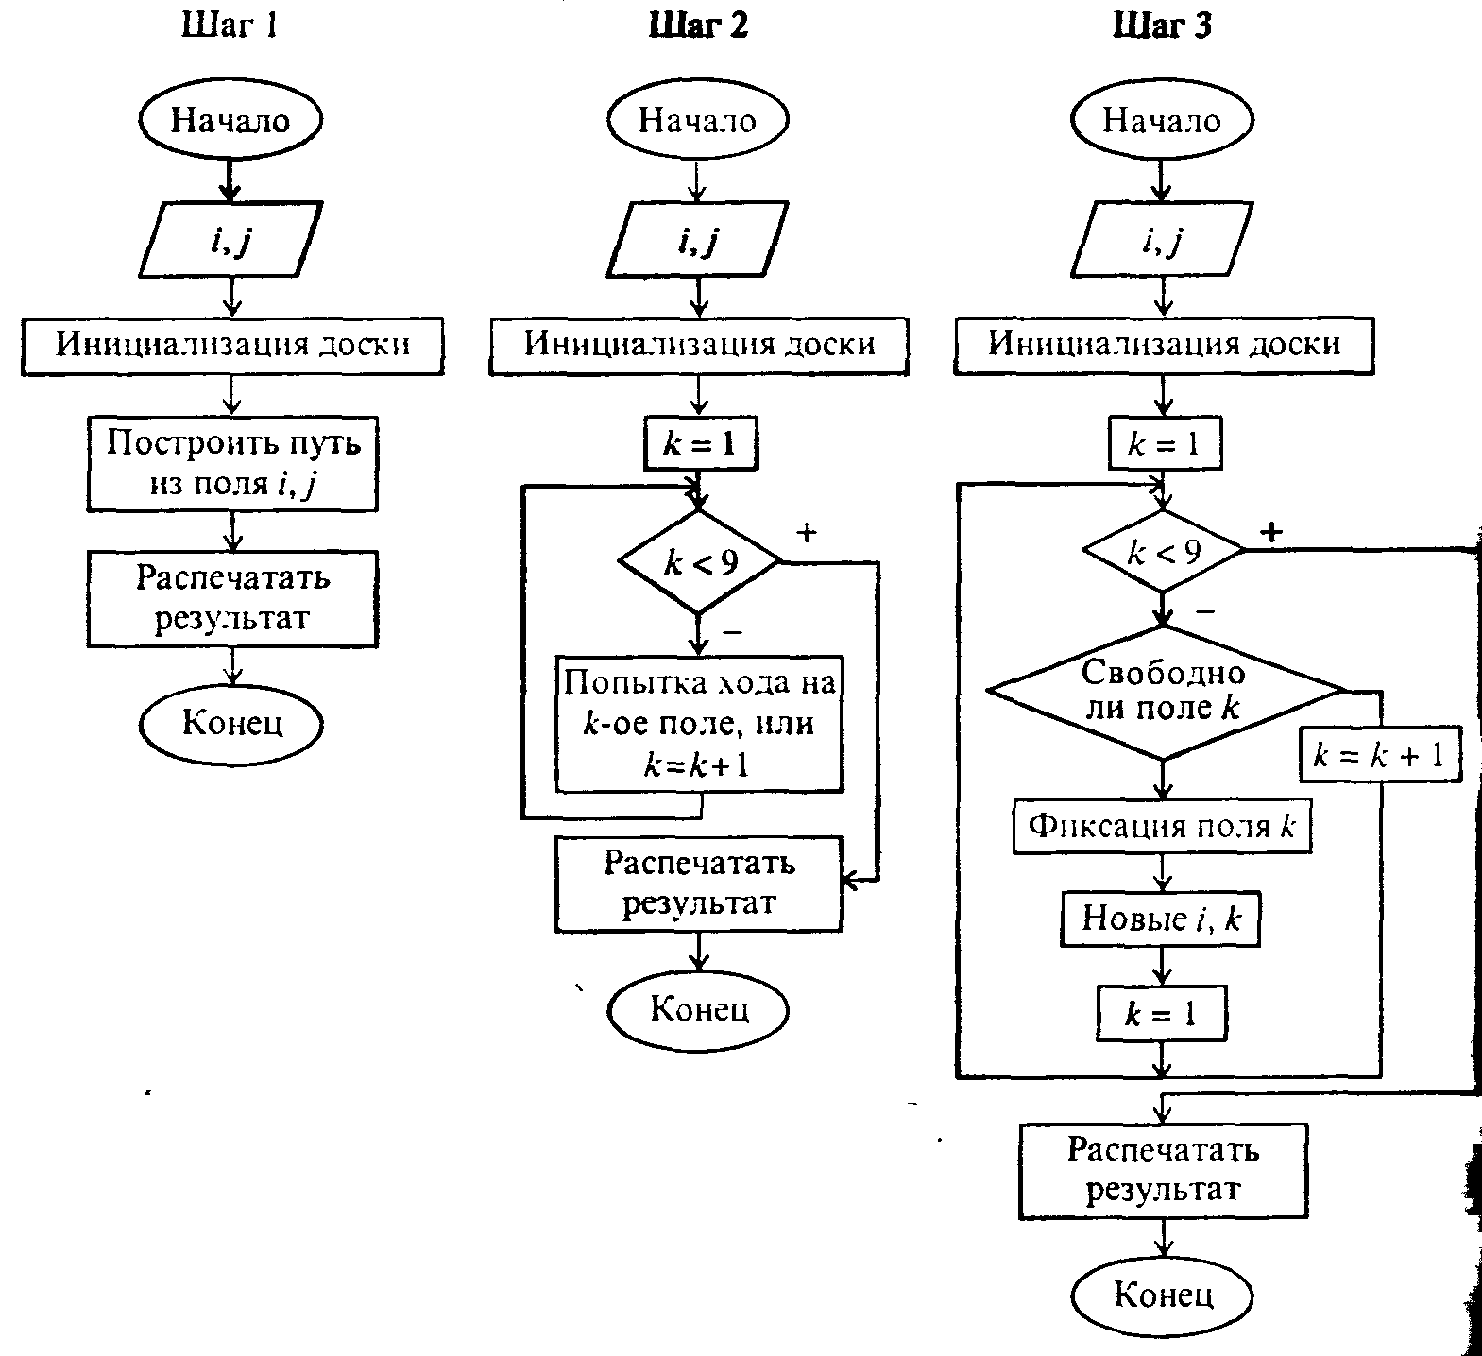
Рис. 3.11. Пошаговая детализация построения алгоритма к примеру 2
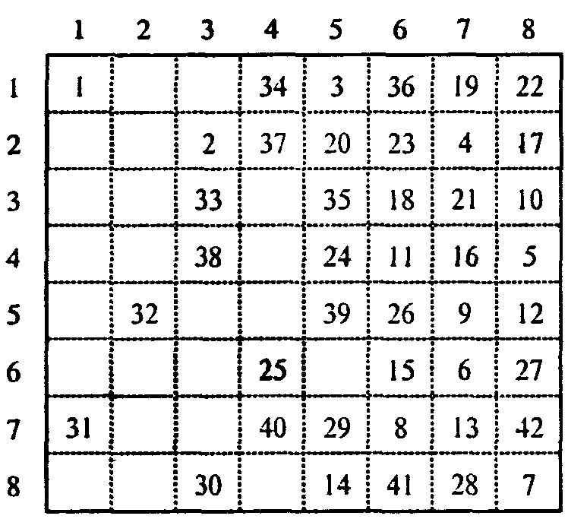
Рис. 3.12. Возможный результат маршрута коня из поля (1.1)

Программа 35
Program Tur_Konja;
var a: array[1..8,1..8] of integer;
im, jm :array(l..8] of integer;
i, j, k, n, inac, jnac: integer;
inext, jnext: integer;
begin (-----инициализация шахматной доски-—--}
for i:=l to 8 do for j:=l to 8 do a[i,j]:=0;
im[l]:=-2; jm[l]:=l.; im[2]:=-1; jm[2]:=2; im[3]:=1; jm[3]:=2;
im[4]:=2; jm[4):=l; im[5]:=2; jm[5]:=-!; im[6]:=1; jm(6]:=-2;
im[7]:=-l; jm[7]:=-2; im[8]:=-2; jm[8]:=-l;
write('введи начальные координаты коня 0<i,j<9: ');
readln(inac,jnac) ;
a[inac,jnac]:=1; i:=inac; j:=jnac; n:=2; k:=l;
while k<=8 do
begin inext:=i+im(k]; jnext:=j+jm (k] ;
if (inext<l) or (inext>8) or (jnext<l) or
(jnext>8) or (a[inext,jnext]<>0)
then k:=k+l
else begin a(inext,jnext]:=n; n^n+l; i:«-inext;
j:«jnext; k:=l;
end;
end;
{--------вывод результата прохода—————)
for i:=l to 8 do
begin writeln; writeln; for j:=l to 8 do write(a(i,j]:2,' ')
end;
writeln; write('кол-во шагов = ',n-l); readln;
end.
Зачастую используют альтернативный процедуре сверху-вниз метод структурного программирования сннзу-вверх. По сути мы приходим к конечному результату системным методом. Сначала разбиваем задачу на отдельные блоки (модули) с их связями между собой (декомпозиция), затем, после их разработки, проводим сборку блоков в единую программу (синтез). Принцип снизу-вверх широко распространен среди программистов, которые предпочитают модульный подход, предполагающий максимальное использование стандартных и специализированных библиотек процедур, функций, модулей и объектов.

Задания
1. Используя принцип проектирования сверху-вниз постройте блок-схему и программ) для решения системы линейных алгебраических уравнений методом Гаусса.
2. Разработайте алгоритм и программу поиска тура коня по другой стратегии, например, по случайному выбору очередного хода из числа возможных.

4.3. МЕТОДЫ ПОСТРОЕНИЯ АЛГОРИТМОВ,
ОРИЕНТИРОВАННЫЕ НА СТРУКТУРЫ ДАННЫХ

Часто на технологию разработки алгоритма влияют структуры данных, используемых в программе. Удачный выбор структур данных позволяет зачастую легко строить эффективные алгоритмы. Методы программирования, в которых такое влияние доминирует, называют методами, ориентированными на структуры данных. Рассмотрим некоторые классы задач, где полезны такие структуры как связные списки, очереди, стеки, деревья.
Сортировка массивов данных, т.е. расположение их элементов в определенном порядке, являясь одной из важнейших прикладных задач при эксплуатации информационных систем, требует больших временных затрат и ресурсов памяти ЭВМ. Легко представить возникающие трудности, когда в массиве данных происходят удаления и внесения новых записей. Обычные подходы заставят нас осуществлять заново сортировку измененного массива с физическими перестановками записей согласно известным процедурам упорядочивания.
Попробуем проблему решить с помощью линейного связанного списка. Массив преобразуют в двумерный, в котором по второму индексу (целые неотрицательные числа, называемые связями или указателями) располагают номера элементов массива.

Info | Link
1 Петров  2 Смирнов  3 Алексеев | 3  4  1 | Линейный связанный список - это конечный набор пар, состоящих из информационной части (Info) и указующей части (Link).
N Кузнецов | 2

Линейные связанные списки являются эффективной структурой данных для моделирования ситуаций, в которых подвергаются изменениям упорядоченные массивы элементов данных. Особенно важно их использование при процедурах внесения или удаления элементов из середины массива. Когда модификации касаются лишь начала или/и конца, то необходимость в связанных списках отпадает, и становится достаточным использование одномерного исходного массива. Здесь на помощь приходят стеки и очереди.
Пусть, например, задано арифметическое выражение. Требуется определить, правильно ли расставлены в выражении скобки.
Для решения подобных задач используют стековую память (называемую просто «стек»). Стек представляет последовательность данных и имеет лишь одну границу для добавления и удаления элементов. В нашем случае в стек помещаются и удаляются скобки.
Первым необходимым условием правильности расстановок скобок является совпадение количества левых и правых скобок. Такой контроль легко осуществить введя счетчик top, который при просмотре выражения и обнаружении левой скобки (допустим, что имеем только круглые скобки '(' ) увеличивается на +1. Если на очередном месте встретилась правая скобка, то значение счетчика уменьшается на 1. Тогда правильность расстановки определяется по итоговому значению top.

Программа 36
program skobkal; (*проверка скобок по количеству*)
var top, i, n: integer; slovo: string[100]; skob: string[100];
begin
write('введи арифметическое выражение: ');
readln(slovo); n:length(slovo);
top:=0; skob:=''; i:=l;
while (i<=n) do begin
if slovo[i]=')' then begin top:=top+1; skob:=skob+slovo[i] end;
if slovo[i]=')' then begin
top:=top-l; skob:=skob+slovo[i] end;
i:=i+l
end;
writeln(skob) ;
if top=0 then write('выражение правильное') i else write('выражение неправильное');
readln .
end.
Строковая переменная skob предназначена "для визуализации всех имеющихся скобок в выражении.
В случае, когда в выражении используются фигурные, квадратные и круглые скобки, задача усложняется тем, что необходим еще контроль соответствия левых и правых скобок. В этой связи удобно использовать стек, в котором помещаются очередные левые скобки. При обнаружении правой скобки из вершины стека извлекается левая скобка, помещенная последней, и проводится их идентификация. Полный текст программы представлен ниже.

Программа 37

program skobka2; (*проверка расстановок скобок*) var top, i, n: integer;
slovo: string[100];
store: array [1. . 100] of char; -x: char.; sicob: string[100];
p: boolean;
begin
write('введи арифметическое выражение: ');
readln(slovo); n:=length(slovo) ;
top:=0; p:=true; skob:=''; i:=1;
while (i<=n)and(p) do
begin if (slovo[i]='(') or (slovo[i]='[') or (slovo[i]='(') then begin top:=top+l; store[top]:=slovo[i];
skob:=skob+slovo[i] end;
if slovo(i]='}' then begin x:=store(top];
if x<>'(' then p:=false
else begin top:=top-l; skob:=skob+slovo{i] end;
end;
if slovo[i]=']' then begin x:=store[top] ;
if x<>'[' then p:=false
else begin top:=top-l; skob:=skob+slovo[i] end;
end;
if slovo(i]=')' then begin x:=store(top] ;
if x<>'(' then p:=false
else begin top:=top-l; skob:=skob+slovo[i] end;
end;
i:=i+l end;
writeln(skob); if top=0 then write('выражение правильное') else write('выражение неправильное');
readln
end.
Структура данных «очередь» используется для моделирования систем массового оослужнвания: очереди людей в магазинах, транспортных потоков, производственных линий и т.п. Рассмотрим модельную ситуацию с формированием очереди в ком-нибудь учреждении сферы обслуживания, например, в банке.
Пусть задана скорость поступления клиентов в банк и известна скорость обслуживания. Вместо скорости поступления клиентов будем задавать вероятность р их появления в единицу времени. За скорость обслуживания примем число v, соответствующее времени обслуживания одного клиента. Для простоты примем в качестве массива данных о клиентах банка числовой массив со случайными числами из интервала 1..100. Для формирования очереди достаточно ввести две переменные, которые указывают на начало и конец списка данных.
Следующая программа демонстрирует динамику обслуживания очереди.

Программа 38
program bank;
uses crt;
type item = integer;
var qq:array[l..100] of item; i, t, v, L, R; integer;
р, x: real; st: string[10];
begin (*начальное состояние очереди*)
qq[l]:=random(100); qq[2]:=random(100); qq[3]:=random(100);
L:=l; R:=3; р:0,6 v:=2; randomize; t:=0;
repeat
t:=t+l; x:=random; if x<p then begin R:=R+1;
qq[R]:=random(100);
end;
if (t mod v=0) then L:=L+1;
until keypressed or (R>100) ;
(*вывод состояния очереди на момент прерывания*) for i:=L to R do writeln(qq(i]);
readin;
end.

Контрольные задания
1. Постройте программу упорядочивания списка фамилий студентов группы с использованием линейного списка.
2. С помощью стека организуйте алгоритм, который определяет, является ли заданное слово палиндромом («перевертышем»).
3. Придумайте задачу на использование очереди.

4.4. РЕКУРСИВНЫЕ АЛГОРИТМЫ

Изучая в предыдыщем разделе язык Паскаль, мы уже использовали понятие рекурсии. Однако, оно столь важно и принципиально, что с ним следует познакомиться детальнее.
Рекурсией называют метод определения или вычисления функции, процедуры или решения задачи посредством тон же функции, процедуры и т.д. Рекурсивные алгоритмы широко используют методы частных целей, подъема и отрабатывания назад. На эвристическом уровне рекурсия позволяет эффективно использовать метод проб и ошибок.
Продолжим рассмотрение примера задачи тура шахматного коня из предыдущего раздела. Приведенный там алгоритм строил возможный путь коня по простой стратегии очередного хода на свободное место по принципу часовой стрелки. Однако, он не позволял гарантированно найти полный тур коня. Применим простую эвристическую модель решения задачи - в случае отсутствия возможности очередного хода осуществляется возврат коня на предыдущее поле и возобновление поиска дальнейшего маршрута по другому пути. Подобный процесс называют возвратом (или откатом). Его можно осуществлять по универсальной схеме:
procedure RETR;
begin
инициализация начального хода repeat выбор очередного хода
if подходит then его запись;
if решение не полное then RETR;
if неудача then стирание хода и возврат на предыдущий until удача or нет хода
end.

Подобная рекурсивная процедура и уже известный алгоритм, рассмотренный выше, позволяют построить нужную программу. Ниже представлена программа тура коня для произвольного поля NxN, позоляющая отыскивать полный тур с любого начального положения. Для наглядной иллюстрации процесса поиска в глубину и в ширину с возвратами в программе в комментарные скобки обозначены команды вывода промежуточных результатов.

Программа 39
program tur;
var i, j, ii, jj, n, nn: integer; q: boolean;
dx, dy:array[1..8] of integer; h:array[1..8,1..8] of integer;
(*рекурсивная процедура - попытка сделать ход*)
procedure try(i,x,у:integer; var q:boolean);
var k, u, v: integer; ql: boolean;
begin
k:=0; repeat k:=k+l; ql:=false; u:=x+dx[k]; v:=y+dy(k];
if ( (1<=u) and(u<=n) and (1<=v) and (v<=n) ) and(h[u,v]=0)
then begin h[u,v]:=i;
(*для отладки и наблюдения процесса поиска с возвратом*')
for ii:=l to n do begin for jj:= 1 to n do
write(h[ii,jj]:5); writeln;
end;
readin;
if i<nn then begin try(i+l,u,v,ql);
if not(ql) then h[u,v]:=0
else ql:=truer;
end
else ql:=true
end;
until (ql) or (k=8);
q:=ql
end; (* конец процедуры*)
begin
dx[l] =2: dx[2]:=l; dx[3]:=-l; dx[4]:=-2; dx[5]:=-2;
dx[6] =-1: dx[7]:=l; dx[8]:=2; dy[l]:=l; dy[2]:=2;
dy[3] =2: dy[4]:=l; dy[5]:=-l; dy[6]:=-2;
dy[7] =-2: dy[8]:=-1;
write ('введи n: '); readln(n);
for i =1 to n do for j:=1 to n do h[i,j]:=0;
write; ('введи i,j : '); readln(i,j); nn:=n*n;
h[i,j]:=l; try(2,i,j,q);
if q then begin
for i:=l to n do begin
for j:= 1 to n do write(h[i,j]:5);
writeln;
end;
end ' else writeln( 'нет маршрута');
readln
end.
Для n = 5 и n = 6 алгоритм быстро находит искомые туры коня. Для n = 8 время решения может возрасти в несколько десятков раз.
Рассмотрим еще два замечательных рекурсивных алгоритма, позволяющих строить регулярные образы, в конечном счете образующие красивые узоры на экране дисплея. Узор образуется из серии выстраиваемого определенным образом заданного мотива. '
Ниже представлена программа, использующая при построении узора кривые Серпинского, рис. 3.13.
Рис. 3.13. Примеры кривых Серпинского
На рисунке изображены кривые Серпинского S1 и S2 первого и второго порядков. Кривую Серпинского Si можно разбить на 4 части: Ai, Bi, Ci, Di, которые соединяются четырьмя отрезками Эти четыре части кривой представляют одну и ту же ломаную, поворачивающуюся каждый раз на 90 градусов. Нетрудно увидеть рекурсивные схемы, по которым ломаные Ai, Bi. Ci, Di получаются из кривых A(i-l). B(i-l), C(i-l), D(i-l), размеры которых при этом сокращаются вдвое:

Ai: A(i-l)  Bi: B(i-l)  Ci: C(i-l)  Di: D(i-l) | B(i-l) –  C(i-l) |  D(i-l) –  A(i-l) | | D(i-l)  A(i-l)  B(i-l)  C(i-l) | A(i-l)  B(i-l)  C(i-l)  D(i-l)

Векторы, соединяющие отдельные элементы кривых, образуют с осью абсцисс углы, кратные pi/4; средние векторы во всех схемах имеют длину, в два раза большую, чем крайние. Для построения вектора длины U под углом T*pi/4 к оси абсцисс в программе описана процедура linep(T,U:integer):

Программа 40
program serpinsk;
uses crt,graph;
const sq=512;
var i, xO, yO, x, y, t, u, gd, gm: integer; ch:chart;
procedure linep(t,u:integer);
var xl, yl:integer;
begin x:=x+round(u*cos(t*pi/4)) ;
y:=y-round(u*sin(t*pi/4)); lineto(x,y) ;
end;
procedure b(i:integer); forward;
procedure с(i:integer); forward;
procedure d(i:integer); forward;
procedure a(i:integer);
begin
if i>0 then begin a(i-l); linep(7,u); b(i-l); linep(0,2*u);
d(i-l); linep(l,u); a(i-l)
end end; •
procedure b;
begin
if i>0 then begin b(i-l); linep(5,u); c(i-l); linep(6,2*u);
a(i-l); linep(7,u); b(i-l)
end end;
procedure c;
begin
if i>0 then begin c(i-l); linep(3,u); d(i-l); linep(4,2*u) ;
b(i-l); linep(5,u);C(i-l)
end end;
procedure d;
begin
if i>0 then begin d(i-l); linep(l,u); a(i-l); linep(2,2*u);
c(i-l); linep(3,u); d(i-l) end. end;
begin gd:=0; initgraph(gd, gm, ' ' );
u:=sq div 4; x0:=320; y0:=128; i:=0;
repeat
i:=i+l; x0:=x0-u; u:=u div 2; y0:=y0-u;
x:=x0; y:=y0; setcolor(2*i);
moveto(x,y); a(i); linep(7,u); b(i);
linep(5,u); c(i); linep(3,u);
d(i); linep(l,u); delay(2000) until i=5;
settextstyle(0,0,1) ;
outtextxy(200, 470, 'КРИВЫЕ СЕРПИНСКОГО S1 - S5');
readln; closegraph
end.
В 1891 г. Д. Гильберт открыл серию рекурсивных кривых, которые получили название кривых Гильберта. Кривая Гильберта Hi, подобно кривым Серпинского, может быть получена из четырех экземпляров кривой H(i-l) вдвое меньшего размера, повернутых должным образом и соединенных отрезками. Ниже приводится программа, рисующая узор из шести кривых Гильберта.

Программа 41
program hilbert;
uses crt,graph;
const sq=448;
var i,x0,y0,x,y,t,u,gd,gm:integer; ch:char;
procedure linep(t,u:integer);
var xl,yl:integer;
begin x:=x+round(u*cos(t*pi/4)); y:=y-round(u*sin(t*pi/4)) ;
lineto (x,y) ;
end;
procedure b(i:integer); forward;
procedure с(i:integer); forward;
procedure d(i:integer); forward;
procedure a(i:integer);
begin
if i>0 then begin d(i-l); linep(4,u); a(i-l); linep(6,u);
a(i-l); linep(0,u); b(i-l)
end end;
procedure b;
begin
if i>0 then begin c(i-l); linep(2,u); b(i-l); linep(0,u);
b(i-l); linep(6,u); a(i-l)
end end;
procedure c;
begin
if i>0 then begin b(i-l); linep(0,u); c(i-l); linep(2,u);
c(i-l); linep(4,u); d(i-l)
end end;
procedure d;
begin
if i>0 then begin a(i-l); linep(6,u); d(i-l); linep(4,u);
d(i-l); linep(2,u); c(i-l)
end end;
begin gd:=0; initgraph(gd, gm, ' '); x0:=320; y0:=240; u:=sq; i:=0;
repeat
i:=i+l; u:=u div 2;
x0:=x0+(u div 2); y0:=y0-(u div 2) ;
x:=x0; y:=y0; setcolor(2*i);
moveto(x,y); a(i); delay(2000) until i=6;
settextstyle(0,0,1) ;
outtextxy(220,470, 'КРИВЫЕ ГИЛЬБЕРТА HI - Н6');
readin; closegraph
end.

Контрольные задания
1. Разработайте алгоритм и программу расстановки ферзей на шахматном поле таким образом, чтобы ни один из них не бил другого,
2. Разработайте программу игры «Ханойские башни».
3. Предложите другие модификации алгоритма полного тура коня.

4.5. ВАЖНЕЙШИЕ НЕВЫЧИСЛИТЕЛЬНЫЕ АЛГОРИТМЫ
(ПОИСК И СОРТИРОВКА)

Одними из важнейших процедур обработки структурированной информации являются сортировка и поиск. Сортировкой называют процесс перегруппировки заданной последовательности (кортежа) объектов в некотором определенном порядке. Определенный порядок (например, упорядочение в алфавитном порядке, по возрастанию или убыванию количественных характеристик, по классам, типам и т.п) в последовательности объектов необходим для удобства работы с этими объектами. В частности, одной из целей сортировки является облегчение последующего поиска элементов в отсортированном множестве. Под поиском подразумевается процесс нахождения в заданном множестве объекта, обладающего свойствами или качествами задаваемого априори эталона (или шаблона).
Очевидно, что с отсортированными (упорядоченными) данными работать намного легче, чем с произвольно расположенными. Упорядоченные данные позволяют эффективно их обновлять, исключать, искать нужный элемент и т.п. Достаточно представить, например, словари, справочники, списки кадров в неотсортированном виде и сразу становится ясным, что поиск нужной информации является труднейшим делом, если не невозможным.
Существуют различные алгоритмы сортировки данных. И понятно, что не существует универсального, наилучшего во всех отношениях алгоритма сортировки. Эффективность алгоритма зависит от множества факторов, среди которых можно выделить основные:
• числа сортируемых элементов;
• степени начальной отсортированности (диапазона и распределения значений сортируемых элементов);
• необходимости исключения или добавления элементов;
• доступа к сортируемым элементам (прямого или последовательного).
Принципиальным для выбора метода сортировки является последний фактор. Если данные могут быть расположены в оперативной памяти, то к любому элементу возможен прямой доступ. Удобной структурой данных в этом случае выступает массив сортируемых элементов. Если данные размещены на внешнем носителе, то к ним можно обращаться лишь последовательно. В качестве структуры подобных данных можно взять файловый тип.
В этой связи выделяют сортировку двух классов объектов: массивов (внутреняя сортировка) и файлов (внешняя сортировка).
Процедура сортировки предполагает, что при наличии некоторой упорядочивающей функции F расположение элементов исходного множества меняется таким образом, что

a₁, а₂… а_{n} → a_{k1}, a_{k2}…a_{kn}
F(a_{k1}) < F(a_{k2}) < F(a_{kn})

где знак неравенства понимается в смысле того порядка, который установлен в сортируемом множестве.
Поиск и сортировка являются классическими задачами теории обработки данных, решают эти задачи с помощью множества различных алгоритмов. Рассмотрим наиболее популярные из них.
Поиск. Для определенности примем, что множество, в котором осуществляется поиск, задано как массив
var a:array[0..N] of item;
где item - заданный структурированный тип данных обладающий хотя бы одним полем (ключом), по которому необходимо проводить поиск.
Результатом поиска, как правило, служит элемент массива, равный эталону, или отсутствие такового.
Линейный поиск. Процедура заключается в простом последовательном просмотре всех элементов массива и сравнении их с эталоном X.
i:=0;
while (i<=N)and(a[i]<>X) do i:=i+1 end.
Часто бывает целесообразнее осуществлять поиск с барьером, вводя дополнительно граничный элемент массива a[N+l]:
a[N+l]:=X;i:=0;
while a[i]<>X do i:=i+l end.
Равенство i = N + 1 означает, что совпадений не было, т.е. что эталонный элемент отсутствует.
Попытайтесь разобраться в чем различие представленных конструкций. Приведем пример программы поиска эталона х в массиве а[0..n].

Программа 42
program poiskl; (*линейный поиск*) const N=8;
type item= integer;
var a : array[0..n] of item; i :integer; x : item;
begin
(*задание искомого массива*) for i:=0 to N do
begin writet'Bвeди элемент a[ ',i, ']= '); readln(a[i]);
end;
writeln; write('введи эталон x= '); readln(x);
(* линейный поиск*)
i:=0; while (i<=N)and(a[i]<>X) do begin i:=i+l end;
(*вывод результата*)
if i<=N then write( 'найден элемент на ',i, ' месте ') else write( 'такого элемента в массиве нет ') ;
readin
end.
Поиск делением пополам. В большинстве случаев процедура поиска применяется к упорядоченным данным (телефонный справочник, библиотечные каталоги и пр.). В подобных ситуациях эффективным алгоритмом является поиск делением пополам. В этом методе сравнение эталона Х осуществляется с элементом, расположенным в середине массива и в зависимости от результата сравнения (больше или меньше) дальнейший поиск проводится в левой или в правой половине массива.
L:=0; R:=N; while L<R do
begin
m:=(L+R) div 2;
if a[m]<X then L:=m+l else R:=m;
end;.
Например, пусть эталонный ключ х=13, а в массиве имеются следующие элементы:

а[0]=1; а[1]=3; а[2]=4; а[3]=7; а[4]=8; а[5]=9; а[6]=13; а[7]=20; а[8]=23.

Бинарный процесс поиска показан ниже:

1 3 4 7 8 9 13 20 23 - элементы массива
0 1 2 3 4 5 6 7 8- порядковые номера элементов
L m R
L m R
a[m]=x =>поиск закончен и m = 6

Программа поиска представлена ниже.

Программа 43
program poisk2; (*поиск делением пополам*)
const N=8;
type item= integer;
var a: array[0..n] of item; i, L, R, m:integer; x: item; f:
boolean;
begin
(*задание искомого массива*)
for i:=0 to N do
begin write( 'введи элемент a[',i, '1= '); readln(a[i])
end;
writeln; write( 'введи эталон х= '); readln(x);
(*бинарный поиск*)
L:=0; R:=N; f:=false;
repeat m:=(L+R) div 2; if a[m]=X then f:=true;
if a[m]<X then L:=m+l
else R:=m;
writeln(m,L,R);
until (L>=R)or(f);
(*вывод результата*)
if f then write('найден элемент на ',m, ' месте') else write('такого элемента в массиве нет ');
readln
end.
Сортировка массивов. Как и в случае поиска определим массив данных:
var a: array [0.. N] of item
Важным условием сортировки массива большого объема является экономное использование доступной памяти. В прямых методах сортировки осуществляется принцип перестановки элементов «на том же месте». Ниже рассмотрим три группы сортировок: с помощью включения, выбора и обмена.
Сортировка с помощью включения Кто играл в карты, процедуру сортировки включениями осуществлял многократно. Как правило, после раздачи карт игрок, держа карты веером в руке, переставляет карты с места на место стремясь их расположить по мастям и рангам, например, сначала все тузы, затем короли, дамы и т.д. Элементы (карты) мысленно делятся на уже «готовую последовательность» и неправильно расположенную последовательность. Теперь на каждом шаге, начиная с i = 2, из неправильно расположенной последовательности извлекается очередной элемент и перекладывается в готовую последовательность на нужное место.
for i:=2 to N do begin
x:=a[i];
<включение х на соответствующее место готовой последовательности a[l],...,a[i]>
end
Поиск подходящего места можно осуществить одним из методов поиска в массиве, описанным выше. Затем х либо вставляется на свободное место, либо сдвигает вправо на один индекс всю левую сторону. Схематично представим алгоритм для конкретного примера:
Исходные элементы | 23 | 34 | 12 | 13 | 9
i=2 | 23 | 34 | 12 | 13 | 9
i=3 | 12 | 23 | 34 | 13 | 9
i=4 | 12 | 13 | 23 | 34 | 9
i=5 | 9 | 12 | 13 | 23 | 34

В алгоритме поиск подходящего места осуществляется как бы просеиванием х при движении по последовательности и сравнении с очередным a[j]. Затем х либо вставляется на свободное место, либо a[j] сдвигается вправо и процесс как бы «уходит» влево.

Программа 44
program sortirov)ca_l;
(*сортировка включением по линейному поиску*) const N=5;
type item= integer;
var a: array[l..n] of item; i, j: integer; х: item;
begin (*задание искомого массива*)
for i:=l to N do begin write('введи элемент a[',i,']=');
readln(a[i]) end;
for i:=l to N do begin write(a[i], ' ' );
end;
writeln;
(*алгоритм сортировки включением*) .for i:=2 to n do begin
x:=a[i]; j:=i; a[0]:=x; (*барьер*)
while x<a[j-l] do
begin
a[j]:=a[j-l); j:=j-l;
end;
a[j]:=x; .
(for k:=l to n do write(a[k.l, ' ') end; writeln;) end;
(*вывод отсортированного массива*) for i:=l to N do begin .
write(a[i], ' ') ;
end;
readln;
end.
В рассмотренном примере программы для анализа процедуры пошаговой сортировки можно рекомендовать использовать трассировку каждого прохода по массиву с целью визуализации его текущего состояния. В тексте программы в блоке непосредственного алгоритма сортировки в фигурных скобках находится строка, которая при удалении скобок выполнит требуемое (параметр k необходимо описать в разделе переменных - var k:integer). Во всех последующих программах сортировки легко осуществить подобную процедуру.
Вернемся к анализу метода прямого включения. Поскольку готовая последовательность уже упорядочена, то алгоритм улучшается при использовании алгоритма поиска делением пополам. Такой способ сортировки называют методом двоичного включения.

Программа 45
program sortirovka_2;
(*сортировка двоичным включением*) const N=5;
type item= integer;
var a: array(l..n] of item; i, j, m, L, R: integer; x: item;
begin
(*задание элементов массива*) for i:=l to N do
begin write('Bведи элемент a[',i,']= '-); readln(a[i]) ;
end;
for i:=l to N do
begin write (a[i], ' ');
end;
writeln;
(*алгоритм сортировки двоичным включением*)
for i:=2 to n do begin
x:=a(i]; L:=l; R:=i;
while L<R do begin
m:=(L+R) div 2; if a[m]<=x then L:=m+l else R:=m;
end;
for j:=i downto R+l do a(j]:=a[j-1];
a[R]:-x;
end;
(* вывод отсортированного массива*)
for i:=l to N do
begin write(a[i], ' ');
end; , readln;
end.
Один из вариантов улучшенной сортировки включением был предложен Д.Шеллом. Его метод предполагает сначала отдельную группировку и сортировку элементов, отстоящих друг от друга на некотором расстоянии, например 4 (четвертная сортировка), после первого прохода перегруппировку элементов таким образом, чтобы каждый элемент группы отстоял от другого на 2 номера, после двойной сортировки на третьем проходе одинарную (обычную) сортировку.
Исходные элементы | 44 | 55 | 12 | 42 | 94 | 18 | 6 | 67
Четвертная сортировка | 44 | 18 | 6 | 42 | 94 | 55 | 12 | 67
Двойная сортировка | 6 | 18 | 12 | 42 | 44 | 55 | 94 | 67
Одинарная сортировка | 6 | 12 | 18 | 42 | 44 | 55 | 67 | 94

Каждая из сортировок основывается на алгоритме прямого включения и, соответственно, должна программироваться аналогично. Если для условия окончания поиска использовать барьер, а их необходимо ставить для каждой из сортировок, то необходимо расширить границы массива на несколько компонентов (барьеров) влево, т.е. использовать массив а[-r..n], где r - количество сортировок.
Сортировка с помощью прямого выбора. Алгоритм прямого выбора является одним из распространенных в силу своей простоты. Сначала определяют минимальный элемент среди всех элементов массива, затем его меняют местами с первым. Далее процесс повторяется с той лишь разницей, что минимальный ищется со второго и меняется со вторым и т.д.
1 | 2 | 3 | 4 | 5
12 | 15 | 17 | 11 | 13 | i=2, min= 11
11 | 15 | 17 | 12 | 13 | i=3.min=12
11 | 12 | 17 | 15 | 13 | i=4, min=13
11 | 12 | 13 | 15 | 17 | i=5,min=15.

Программа 46

program sortirovka_3;
(*улучшенная сортировка включением - сортировка Шелла*)
const N=8; t=4;
type item= integer;
var a: array[-9..n] of item; i, j, k, s :integer; x: item;
m: l..t; h :array [l..t] of integer;
begin
(*задание искомого массива*)
for i:=l to N do
begin write('введи элемент a[',i,']=') readln(a[i])
end;
for i:=l to N do begin write(a[i], ' ');
end;
writeln;
(*алгоритм Шелла*)
h[l]:=9; h[2]:=5; h[3]:=3; h[4]:=1;
for m:=l to t do
begin k:=h[m]; s:=-k; (*барьеры для каждого шага*)
for i:=k+l to n do
begin x:=a[i], j:=i—k; if s=0 then s:=-k;- s:=s+l;
a[s]:=x; while x<a[j] do begin a[j+k]:=a(j]; j:=j-k;
end;
a[j+k]:=x
end;
end;
(*вывод отсортированного массива*)
for i:=l to N do begin write(a[i], ' ');
end;
readln;
end.

Программа 47

program sortirovka 4;
(*сортировка прямым выбором*)
const N=5;
type item= integer;
var a: array[l..n] of item; i, j, k: integer; x: item;
begin
(*задание искомого массива*)
for i: =1 to N do
begin write('введи элемент a[', i, ']='); readln(a[i]);
end;
for i:=l to N do begin write(a[i],' ');
end;
writeln;
(*алгоритм прямого выбора*)
for i:=l to n-1 do
begin k:=i; x:=a[i]; (*поиск наименьшего элемента*)
for j:=i+l to n do (*и его индекса из a[i]...a{n]*)
if a[j]<x then begin k:=j; x:=a[k)
end;
a(k]:=a[i]; a[i]:=x;
end;
(*вывод отсортированного массива*)
for i:=l to N do begin write(a[i], ' ');
end;
readln;
end.
Улучшенный метод сортировки выбором с помощью дерева. Метод сортировки прямым выбором основан на поисках наименьшего элемента среди неготовой последовательности. Усилить метод можно запоминанием информации при сравнении пар элементов. Этого добиваются определением в каждой паре меньшего элемента за n/2 сравнений. Далее n/4 сравнений позволит выбрать меньший из пары уже выбранных меньших и т.д. Получается двоичное дерево сравнений после n-1 сравнений у которого в корневой вершине находится наименьший элемент, а любая вершина содержит меньший элемент из двух приходящих к ней вершин. Одним из алгоритмов, использующих структуру дерева, является сортировка с помощью пирамиды (Дж.Вилльямс). Пирамида определяется как последовательность ключей hL...hR, такая, что *
hi<=h2i и hi<=h2i+l, для i=L,...,R/2.
Другими словами пирамиду можно определить как двоичное дерево заданной высоты h, обладающее тремя свойствами:
• каждая конечная вершина имеет высоту h или h-1;
• каждая конечная вершина высоты h находится слева от любой конечной вершины высоты h-1;
• значение любой вершины больше значения любой следующей за ней вершины. Рассмотрим пример пирамиды, составленной по массиву
27 9 14 8 5 11 7 2 3.
У пирамиды п вершин, их значения можно разместить в массиве а, но таким образом, что следующие за вершиной из a[i] помещаются в a[2i] и a[2i+l]. Заметим, что а[6]=11,а[7]=7, а они следуют за элементом а[3]=14 (рис.3.14).
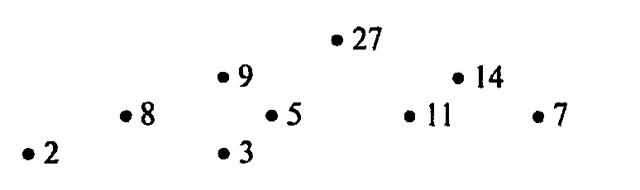
Рис. 3.14. Пирамида

Очевидно, что если 2i > n , тогда за вершиной a[i] не следуют другие вершины, и она является конечной вершиной пирамиды.
Процесс построения пирамиды для заданного массива можно разбить на четыре этапа:
1) меняя местами а[1] и а[п], получаем 3 9 14 8 5 11 7 2 27;
2) уменьшаем n на 1, т. е. n=n-l, что эквивалентно удалению вершины 27 из дерева;
3) преобразуем дерево в другую пирамиду перестановкой нового корня с большей из двух новых, непосредственно следующих за ним вершин, до тек пор, пока он не станет больше, чем обе вершины, непосредственно за ним следующие;
4) повторяем шаги 1, 2, 3 до тех пор, пока не получим n= I.
Для алгоритма сортировки нужна процедура преобразования произвольного массива в пирамиду (шаг 3). В ней необходимо предусмотреть последовательный просмотр массива справа налево с проверкой одновременно двух условий: больше ли a[i], чем a[2i] и a[2i+l].
Полный текст программы приведен ниже.

Программа 48

program sortirovka_5;
(*улучшенная сортировка выбором - сортировка с помощью дерева*) const N=8;
type item= integer;
var a : array(l..n] of item; k, L, R: integer; x: item;
procedure sift(L,R:integer);
var i, j: integer; x,y: item;
begin i:=L; j:=2*L; x:=a[L]; if (j<R) and (a[j]<a[j+1]) then j:=j+l;
while (j<=R)and(x<a[j]) do begin y:=a[i]; a[i]:=a[j];
а[j]:=y a[i]:=a[j]; i:=j; j:=2*j;
if (j<R)and(a[j]<a(j+l]) thenj:=j+l;
end;
end;
begin
(*задание искомого массива*) for k:=l to N do begin write('введи элемент a[',k,']=');
readln(a[k]) ;
end;
for k:=l to N do begin write(a[k], ' ');
end;
writeln;
(*алгоритм сортировки с помощью дерева*) (*построение пирамиды*) L:=(n div 2) +1; R:=n; while L>1 do begin L:=L-1; SIFT(L,R);
end;
(*сортировка*) while R>1 do begin x:=a[l]; a[l]:=a[R]; a(R]:=x;
R:=R-1; SIET(1,R);
end;
(*вывод отсортированного массива*) for k:=l to N do begin write(a[k],' ');
end;
readin;
end.
Сортировка с помощью обменов. Характерной чертой алгоритмов сортировки с помощью обмена является обмен местами двух элементов массива после их сравнения друг с другом. В так называемой «пузырьковой сортировке» проводят несколько проходов по массиву, в каждом из которых повторяется одна и та же процедура: сравнение двух последовательно стоящих элементов и их обмен местами в порядке меньшинства (старшинства) Подобная процедура сдвигает наименьшие элементы к левому концу массива. Название этого алгоритма связано с интерпретацией элементов как пузырей в сосуде с водой, обладающих весом соответствующего элемента (при этом массив надо представлять в вертикальном положении). При каждом проходе пузырьки всплывают до своего уровня.

Программа 49

program 5ortirovka_6;
(*сортировка прямым обменом - пузырьковая сортировка*)
const N=5;
type item= integer; var a: array(l,.n] of item; i, j: integer;
x: item;
begin (*задание искомого массива*)
for i:=l to N do begin write('введи элемент a[',i,']= ');
readln(a(i]);
end;
for i:=l to N do begin write(a[i], ' '); „
end;
writeln;
(*алгоритм пузырьковой сортировки*) for i:=2 to n do for j:=n downto i do begin
if a[j-l]>a[j] then begin x:=a [j-1] ;a [j-1] :=a[j]; a[j]:=x;
¹ end;
end;
(*вывод отсортированного массива*) for i:=l to N do begin write(a[i], ' ');
end;
readln;
end.
Представленную программу можно легко улучшить, если учесть, что если после очередного прохода перестановок не было, то последовательность элементов уже упорядочена, т.е. продолжать проходы не имеет смысла. Читатель без труда сможет внести коррективы в программу, использовав логическую переменную, которая контролировала бы факт обмена.
Если чередовать направление последовательных просмотров, алгоритм улучшается. Такой алгоритм называют «шейкерной» сортировкой.
Программа 50
program sortirovka_7;
(*сортировка прямым обменом - шейкерная сортировка*) const N=5;
type item= integer;
var a: array[l..n] of item; i, j, k, L, R: integer; x: item;
begin (*задание искомого массива*)
for i:=l to N do begin write('введи элемент a(',i,']=');
readln(a[i]);
end;
for i:=l to N do begin write(a[i],' end;
writeln;
(*алгоритм шейкерной сортировки*) L:=2; R:=n; k:=n;
repeat
for j:=R downto L do begin
if a[j-l]>a[j] then begin x:=a[j-l];a[j-l]:=a[j];
a(j]:=x; k:=j
end;
end;
L:=k+l;
for j:=L to R do begin
if a[j-l]>a[j] then begin x:=a(j-l];
a[j-l]:=a[j]; a[j]:=x; k:=j end;
end;
R:=k-l;
until L>R;
(*вывод отсортированного массива*)
for i:=l to N do
begin write(a[i],' ');
end; readln;
end.
Пузырьковая сортировка является не самой эффективной, особенно для последовательностей, у которых «всплывающие» элементы находятся в крайней правой стороне. В улучшенной (быстрой) пузырьковой сортировке предлагается производить перестановки на большие расстояния, причем двигаться с двух сторон. Идея алгоритма заключается в сравнении элементов, из которых один берется слева (i = 1), другой -справа (j = n). Если a[i] <= a[j] , то устанавливают j = j - 1 и проводят следующее сравнение. Далее уменьшают j до тех пор, пока a[i] > a[j]. В противном случае меняем их местами и устанавливаем i = i + 1. Увеличение i продолжаем до тех пор, пока не получим a[i] > a[j]. После следующего обмена опять уменьшаем j. Чередуя уменьшение j и увеличение i, продолжаем этот процесс с обоих концов до тех пор, пока не станет i= j. После этого этапа возникает ситуация, когда первый элемент занимает ему предназначенное место, слева от него младшие элементы, а справа - старшие.
Далее подобную процедуру можно применить к левой и правой частям массива и т.д. Очевидно, что характер алгоритма рекурсивный. Для запоминания ведущих левого и правого элементов в программе необходимо использовать стек.

Программа 51
program sortirovka_8;
(*улучшенная сортировка разделением - быстрая сортировка с рекурсией*) const N=8;
type item= integer;
var a: array(l..n] of item; i: integer;
procedure sort(L,R: integer);
var i, j :• integer; x, y: item;
begin
i:=L; j:=R; x:=a[(L+R) div 2];
repeat
while a[i]<x do i:=i+l; while x<a[j] do j:=j-l;
if i<=j then begin y:=a[i]; a[i]:=a[j];
a[j]:=y; i:=i+l; j:=j-1;
end;
until i>j ;
if L<j then SORT(L,j); if i<R then SORT(i.R); ' end;
begin , . (*задание искомого массива*) for i:=l to N do begin write("Bвeди элемент a[',i, ']=');
readln(a[i]);
end;
for i:=l to N do begin write(a[i],' ');
end;
writeln;
(*алгоритм быстрой сортировки*) SORT(l,n); (*рекурсивная процедура*) (*вывод отсортированного массива*) for i:=l to N do begin write(a[i],' ');
end;
readln;
end.
Сортировка файлов. Главная особенность методов сортировки последовательных файлов в том, что при их обработке в каждый момент непосредственно доступна одна компонента (на которую оказывает указатель). Чаще процесс сортировки протекает не в оперативной памяти, как в случае с массивами, а с элементами на внешних носителях («винчестере», дискете и т.п).
Понять особенности сортировки последовательных файлов на внешних носителях позволит следующий пример.
Предположим, что нам необходимо упорядочить содержимое файла с последовательным доступом по какому-либо ключу. Для простоты изучения и анализа сортировки условимся, что файл формируем мы сами, используя как и в предыдущем разделе некоторый массив данных. Его же будем использовать и для просмотра содержимого файла после сортировки. В предлагаемом ниже алгоритме необходимо сформировать вспомогательный файл, который позволит осуществить следующую процедуру сортировки. Сначала выбираем из исходного файла первый элемент в качестве ведущего, затем извлекаем второй и сравниваем с ведущим. Если он оказался меньше, чем ведущий, то помещаем его во вспомогательный файл, в противном сл\чае во вспомогательный файл помещается ведущий элемент, а его замещает второй элемент исходного файла. Первый проход заканчивается, когда аналигичная процедура коснется всех последовательных элементов исходного файла. Ведущий элемент заносится во вспомогательный файл последним. Теперь необходимо поменять местами исходный и вспомогательный файлы. После nil проходов в исходном файле данные будут размещены в упорядоченном виде.

Программа 52
program sortirovka_faila_l;
(сортировка последовательного файла) const N=8;
type item= integer;
var a: array[l..n] of item; i,k: integer; x,y: item;
fl,f2: text; (file of item);
begin
(задание искомого массива} for i:=l to N do begin write('введи элемент а[ ',i,']=');
readin(a[i]);
end;
writein; assign(fl, 'datl.dat'); rewrite(fl);
assign(f2, 'dat2.dat'); rewrite(f2);
(формирование последовательного файла) for i:=l to N do begin writein(fl,a[i]);
end;
(алгоритм сортировки с использованием вспомогательного файла) for k:=l to (n div 2) do
begin (извлечение из исходного файла и запись во вспомогательный) reset(fl); readin(fl,x);
for i:=2 to n do begin readln(fl,y);
if x>y then writein(f2,y) else begin writein(f2,x); x:=y;
end;
end;
writein(f2,x) ;
(извлечение из вспомогательного файла и запись в исходный) rewrite(fl); reset(f2); readin(f2,x);
for i:=2 to n do begin readin(f2,у);
if x>y then writein(fl,y) else begin writein(f1,x); x:=y;
end;
end;
writeln(fl,x); rewrite(f2);
end;
(вывод результата} reset(fl);
for i:=l to N do readin(f1,a[i]);
for i:=l to N do begin write(a[i], ' ');
end;
close(fl); close(f2); readin;
end.
По сути можно в программе обойтись без массива а[1..п]. В качестве упражнения попытайтесь создать программу, в которой не используются массивы.
Многие методы сортировки последовательных файлов основаны на процедуре слияния, означающей объединение двух (или более) последовательностей в одну, упорядоченную с помощью повторяющегося выбора элементов (доступных в данный момент). В дальнейшем (чтобы не осуществлять многократного обращения к внешней памяти), будем рассматривать вместо файла массив данных, обращение к которому можно осуществлять строго последовательно. В этом смысле массив представляется как последовательность элементов, имеющая два конца, с которых можно считывать данные. При слиянии можно брать элементы с двух концов массива, что эквивалентно считыванию элементов из двух входных файлов.
Идея слияния заключается в том, что исходная последовательность разбивается на две половины, которые сливаются вновь в одну упорядоченными парами, образованными двумя элементами последовательно извлекаемых из этих двух подпоследовательностей. Вновь повторяем деление и слияние, но упорядочивая пары, затем четверки и т.д. Для реализации подобного алгоритма необходимы два массива, которые поочередно (как и в предыдущем примере) меняются ролями в' качестве исходного и вспомогательного.
Если объединить эти два массива в один, разумеется двойного размера, то программа упрощается. Пусть индексы i и j фиксируют два входных элемента с концов исходного массива, k и L - два выходных, соответствующих концам вспомогательного массива. Направлением пересылки (сменой ролей массивов) удобно управлять с помощью булевской переменной, которая меняет свое значение после каждого прохода, когда элементы а\, ..., а„ движутся на место Оп+ь ..., а^ и наоборот. Необходимо еще учесть изменяющийся на каждом проходе размер объединяемых упорядоченных групп элементов. Перед каждым последующим проходом размер удваивается. Если считать, что количество элементов в исходной последовательности не является степенью двойки (для процедуры разделения это существенно), то необходимо придумать стратегию разбиения на группы, размеры которых q и г могут не совпадать с ведущим размером очередного прохода. В окончательном виде алгоритм сортировки слиянием представлен ниже.
Программа 53
program sortirovka_faila_2;
(сортировка последовательного файла слиянием} const N=8;
type item= integer; var a: arrayd. ,2*n] of item;
i, j, k, L, t, h, m, p, q,^r: integer; f: boolean;
begin
(задание искомого массива}
for i:=l to N do begin write( 'введи элемент а[ ',i,']='}!
readln(a[i]) ;
end;
writein;
(сортировка слиянием) f:=true; p:=l;
repeat
h:=l; т^п; if f then begin
i:=l; j:-n;k:=n+l; L:=2*n end else begin k:=l; L:=n;i:=n+l; j:-2*n
end; . repeat
if m>=p then q:=p else q:»m; m:=m-q;
if m>=p then r:=p else r:=m; m:=in-r;
while (q<>0) and (r00) do begin
if a[i]<a(j] then begin a[k]:=a(i]; k:=k+h; i:=i+l;q:=q-l
end else
begin a[k]:=a[j]; k:=k+h; j:=j-l;r:=r-l end;
end;
while r>0 do begin a[k]:=atj]; k:°k+h; j:=j-l; r:»r-l;
end;
while q>0 do begin
a[k]:=a[i]; k:°k+h; i:=i+l; q:=q-l;
end;
h:=-h; t:=k;k:=L; L:=t;
until m=0;
f:=not(f); p:°2*p;
until p>=n;
if not(f) then for i:=l to n do a[i]:=a[i+n] ;
(вывод результата} . for i:=l to N do begin write(a[i], ' ');
end;
readin;
end.
Рассмотренные два предыдущих примера иллюстрируют большие проблемы сортировки внешних файлов, если в них часты изменения элементов, например, удаления, добавления, корректировки существующих.
В подобных ситуациях эффективными становятся алгоритмы, в которых обрабатываемые элементы представляются в виде структур данных, удобных для поиска и сортировки. В качестве структур данных можно отметить, в частности, линейные списки, очереди, стеки, деревья и т.п. О них было рассказано в предыдущем разделе.

